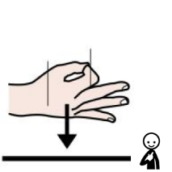
QUESTO SONO IO

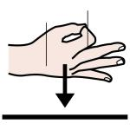

IL MIO NOME E’

IL MIO COGNOME E’

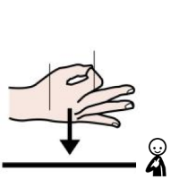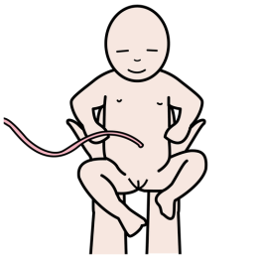

IO SONO NATO IN

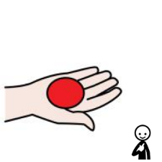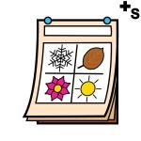

HO ANNI
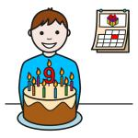

IL MIO COMPLEANNO E’ IL

IO SONO UN BAMBINO

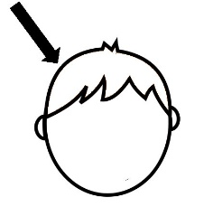
HO I CAPELLI DI COLORE

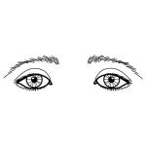
I MIEI OCCHI sono DI COLORE

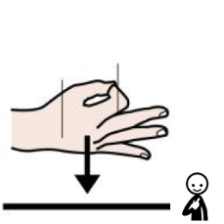
SONO ALTO

PESO

IO VIVO IN ITALIA città

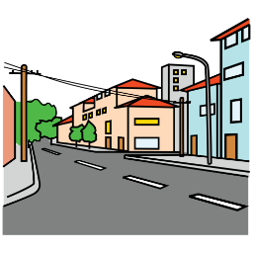
IN VIA _____________ NUMERO 2

MIA MADRE SI CHIAMA

MIO PADRE SI CHIAMA

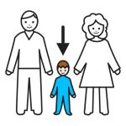
IO SONO FIGLIO UNICO

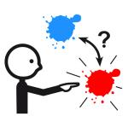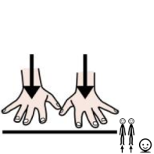

I MIEI CARTONI PREFERITI SONO:

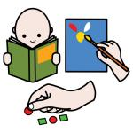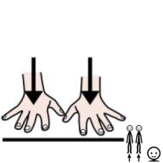

LE MIE ATTIVITà PREFERITE SONO:

LE MIE CANZONI PREFERITE SONO:

I MIEI LUOGHI PREFERITI SONO:

I MIEI CIBI PREFERITI SONO:

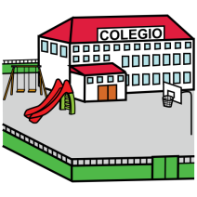

LA MIA SCUOLA SI CHIAMA
SI TROVA IN VIA

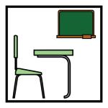
LA MIA CLASSE È LA

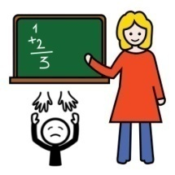
LA MIA INSEGNANTE DI SOSTEGNO è LA MAESTRA _____________

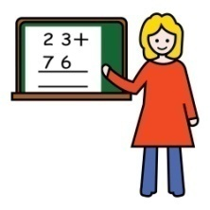
LA MIA INSEGNANTE DI MATEMATICA è LA MAESTRA ____________

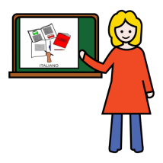
LA MIA INSEGNANTE DI ITALIANO è LA MAESTRA ____________

LA MIA INSEGNANTE DI INGLESE è LA MAESTRA ____________

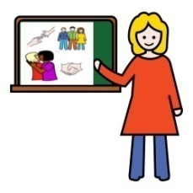

LA MIA INSEGNANTE DI RELIGIONE è LA MAESTRA __________

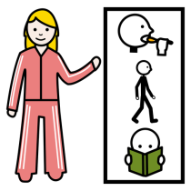
LA MIA OPERATRICE è

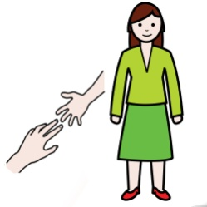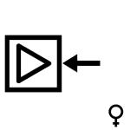
LE COLLABORATRICI DELLA SCUOLA SONO:

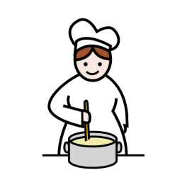

LA CUOCA è:

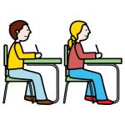
I MIEI COMPAGNI DI CLASSE SONO:

IIO AMAL

